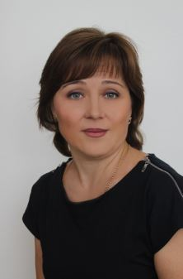 |  | Беспалова Ольга Васильевна, старший воспитатель высшей категории  Уровень образования – Высшее  Квалификация – учитель начальных классов  Наименование направления подготовки и (или) специальности - педагогика и методика начального обучения  Ученая степень (при наличии) - нет  Ученое звание (при наличии) - нет  Повышение квалификации и (или) профессиональная переподготовка (при наличии):  - профессиональная переподготовка по программе «Методическое обеспечение дошкольного образования. Управление воспитательно-образовательным процессом в рамках реализации ФГОС ДО», 2016г.  -курсы повышения квалификации: «Современные методики работы в образовательных учреждениях с обучающимися с ограниченными возможностями здоровья (ОВЗ) в условиях реализации ФГОС», 2019 г.
Общий стаж работы - 13 лет
Стаж работы по специальности - 9 лет
Преподаваемые учебные предметы, курсы, дисциплины (модули)– нет

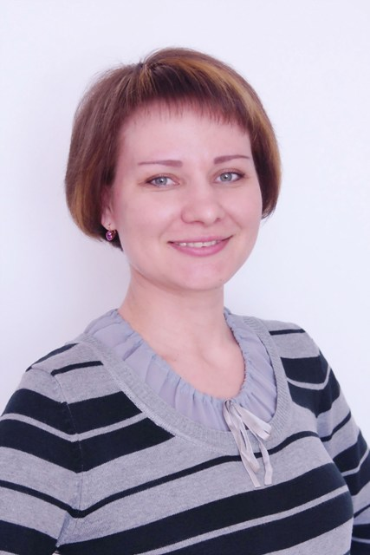 |  | Баур Ольга Сергеевна, учитель- логопед высшей категории  Уровень образования - Высшее  Квалификация – учитель-логопед  Наименование направления подготовки и (или) специальности – логопедия  Ученая степень (при наличии) - нет  Ученое звание (при наличии) - нет  Повышение квалификации и (или) профессиональная переподготовка (при наличии):  - курсы повышения квалификации: «Технологии проектирования образовательного процесса с учётом требований ФГОС ДО», 2018 г.  Общий стаж работы - 16 лет  Стаж работы по специальности - 11 лет  Преподаваемые учебные предметы, курсы, дисциплины (модули)– речевое развитие
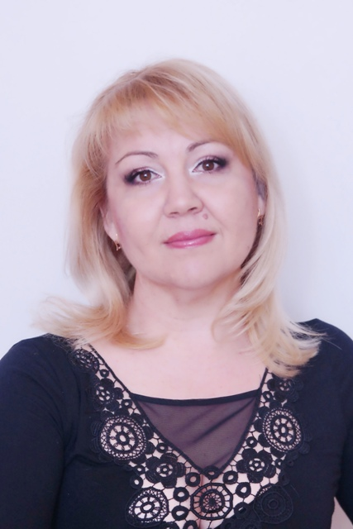 |  | Коваленко Ольга Анатольевна, педагог-психолог высшей категории  Уровень образования - Высшее  Квалификация - бакалавр психологии  Наименование направления подготовки и (или) специальности – психология  Ученая степень (при наличии) - нет  Ученое звание (при наличии) – нет  Повышение квалификации и (или) профессиональная переподготовка (при наличии):  - курсы повышения квалификации: «Современные подходы к содержанию и организации образовательной деятельности ДОО в условиях реализации ФГОС ДО», 2020 г  Общий стаж работы - 22 года  Стаж работы по специальности - 7 лет  Преподаваемые учебные предметы, курсы, дисциплины (модули)– познавательное развитие, социально-коммуникативное развитие
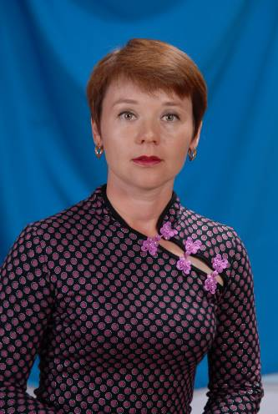 |  | Кузьминых Галина Валерьевна, воспитатель  Уровень образования - Среднее специальное  Квалификация – учитель начальных классов и учитель физвоспитания  Наименование направления подготовки и (или) специальности - преподавание в начальных классах  Ученая степень (при наличии) - нет  Ученое звание (при наличии) – нет  Повышение квалификации и (или) профессиональная переподготовка (при наличии):  - курсы повышения квалификации: Инновационные технологии работы с дошкольниками с ОВЗ в условиях реализации ФГОС ДО», 2020 г.  Общий стаж работы - 22 года  Стаж работы по специальности - 12 лет  Преподаваемые учебные предметы, курсы, дисциплины (модули)– познавательное развитие, социально-коммуникативное развитие, речевое развитие, художественно – эстетическое развитие, физическое развитие
Поветьева Татьяна Ивановна, инструктор по физической культуре
Уровень образования - высшее
Квалификация – учитель физкультуры в педучилище, учитель начальных классов
Наименование направления подготовки и (или) специальности – физическая культура, педагогика и методика начального образования
Ученая степень (при наличии) - нет
Ученое звание (при наличии) – нет
Повышение квалификации и (или) профессиональная переподготовка (при наличии):
- курсы повышения квалификации: «Инструктор по физической культуре в ДОО в условиях реализации ФОГС ДО», 2018г.
«Современные методики работы в образовательных учреждениях с обучающимися с ограниченными возможностями здоровья (ОВЗ) в условиях реализации ФГОС», 2019г.
Общий стаж работы - 17 лет
Стаж работы по специальности - 17 лет
Преподаваемые учебные предметы, курсы, дисциплины (модули)– физическое развитие

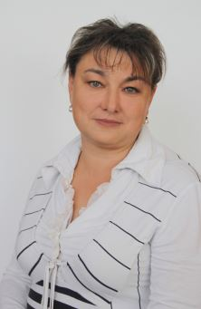 |  | Филимоненко Людмила Васильевна, воспитатель высшей категории  Уровень образования - Среднее-специальное  Квалификация – воспитатель детей дошкольного возраста  Наименование направления подготовки и (или) специальности – дошкольное образование  Ученая степень (при наличии) - нет  Ученое звание (при наличии) – нет  Повышение квалификации и (или) профессиональная переподготовка (при наличии):  - курсы повышения квалификации: «Инновационные технологии работы с дошкольниками с ОВЗ в условиях реализации ФГОС ДО», 2018г.  Общий стаж работы - 24 года  Стаж работы по специальности - 13 лет  Преподаваемые учебные предметы, курсы, дисциплины (модули)– познавательное развитие, социально-коммуникативное развитие, речевое развитие, художественно – эстетическое развитие, физическое развитие
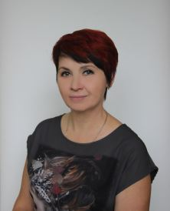 |  | Крячкова Ирина Владимировна, педагог-психолог  Уровень образования - Высшее  Квалификация – воспитатель детского сада в педучилище, педагог-психолог  Наименование направления подготовки и (или) специальности – педагогика и психология  Ученая степень (при наличии) - нет  Ученое звание (при наличии) – нет  Повышение квалификации и (или) профессиональная переподготовка (при наличии):  - курсы повышения квалификации: «Инновационные технологии работы с дошкольниками с ОВЗ в условиях реализации ФГОС ДО», 2018г.  Общий стаж работы - 28 лет  Стаж работы по специальности - 28 лет  Преподаваемые учебные предметы, курсы, дисциплины (модули)– познавательное развитие, социально-коммуникативное развитие
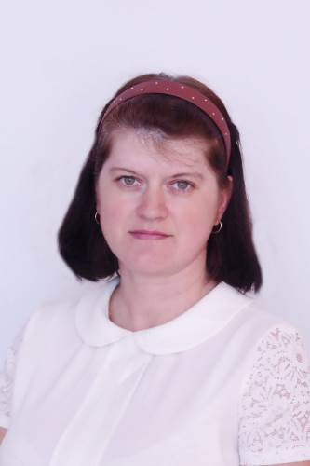 |  | Богус Наталья Максимовна, воспитатель высшей категории  Уровень образования - средне-специальное  Квалификация – воспитатель детей дошкольного возраста  Наименование направления подготовки и (или) специальности – дошкольное образование  Ученая степень (при наличии) - нет  Ученое звание (при наличии) – нет  Повышение квалификации и (или) профессиональная переподготовка (при наличии):  - курсы повышения квалификации: «Инновационные технологии работы с дошкольниками с ОВЗ в условиях реализации ФГОС ДО», 2018г  Общий стаж работы - 17 лет  Стаж работы по специальности - 14 лет  Преподаваемые учебные предметы, курсы, дисциплины (модули)– познавательное развитие, социально-коммуникативное развитие, речевое развитие, художественно – эстетическое развитие, физическое развитие
Приходова Алеся Александровна, воспитатель первой категории
Уровень образования - Высшее
Квалификация - юрист
Наименование направления подготовки и (или) специальности – юриспруденция
Ученая степень (при наличии) - нет
Ученое звание (при наличии) – нет
Повышение квалификации и (или) профессиональная переподготовка (при наличии):
- профессиональная переподготовка по программе «Педагогика и психология дошкольного образования», 2017 г
- профессиональная переподготовка по программе "Логопедия. Диагностико-консультативная и коррекционно-педагогическая работа с лицами (детьми, подростками, взрослыми) с речевой патологией", 2020 г.
- курсы повышения квалификации: «Современные подходы к содержанию и организации образовательной деятельности ДОО в условиях реализации ФГОС ДО", 2019 г.
«Методическое сопровождение профессионального конкурса "Воспитатель года", 2019 г.
Общий стаж работы - 8 лет
Стаж работы по специальности - 4 года
Преподаваемые учебные предметы, курсы, дисциплины (модули)– познавательное развитие, социально-коммуникативное развитие, речевое развитие, художественно – эстетическое развитие, физическое развитие

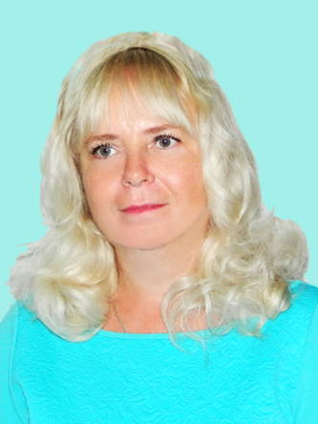 |  | Бурцева Зоя Вячеславовна, учитель-логопед  Уровень образования - Высшее  Квалификация - воспитатель детей дошкольного возраста (педучилище), учитель-логопед  Наименование направления подготовки и (или) специальности - дошкольное образование (педучилище), логопедия  Ученая степень (при наличии) - нет  Ученое звание (при наличии) – нет  Повышение квалификации и (или) профессиональная переподготовка (при наличии):  -курсы повышения квалификации: «Деятельность учителя-логопеда в дошкольной образовательной организации в условиях стандартизации образования (реализации ФГОС ДО, профессионального стандарта)», 2020 год  Общий стаж работы - 17 лет  Стаж работы по специальности - 1 год  Преподаваемые учебные предметы, курсы, дисциплины (модули)– речевое развитие
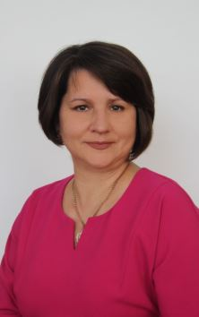 |  | Орехова Ольга Владимировна, учитель-дефектолог  Уровень образования - высшее  Квалификация - воспитатель в дошкольный учреждениях (педучилище), учитель начальных классов  Наименование направления подготовки и (или) специальности - дошкольное воспитание (педучилище), педагогика и методика начального образования  Ученая степень (при наличии) - нет  Ученое звание (при наличии) – нет  Повышение квалификации и (или) профессиональная переподготовка (при наличии):  - профессиональная переподготовка по программе «Специальное (дефектологическое) образование. Организация обучения лиц по адаптированным основным и специальным индивидуальным программам развития», 2019г  - профессиональная переподготовка по программе «Подготовка детей к школьному обучению в условиях вариативного дошкольного образования и реализации ФГОС ДО и НО», 2019 г.  - курсы повышения квалификации: «Современные методики работы в образовательных учреждениях с обучающимися с ограниченными возможностями здоровья (ОВЗ) в условиях реализации ФГОС», 2019 г.  Общий стаж работы - 26 лет  Стаж работы по специальности - 2 года  Преподаваемые учебные предметы, курсы, дисциплины (модули)– познавательное развитие
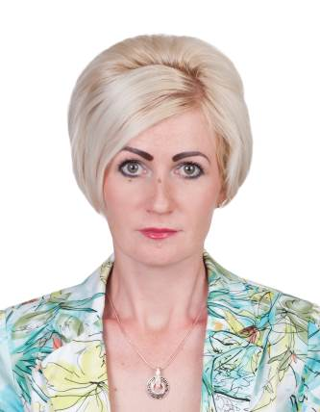 |  | Сумец Юлия Николаевна, воспитатель первой категории  Уровень образования -Среднее-специальное  Квалификация - воспитатель детей дошкольного возраста, воспитатель логопедической группы  Наименование направления подготовки и (или) специальности – дошкольное образование  Ученая степень (при наличии) - нет  Ученое звание (при наличии) – нет  Повышение квалификации и (или) профессиональная переподготовка (при наличии):  - курсы повышения квалификации - «Современные методики работы в образовательных учреждениях с обучающимися с ограниченными возможностями здоровья (ОВЗ) в условиях реализации ФГОС», 2019 г.  Общий стаж работы - 17 лет  Стаж работы по специальности - 17 лет  Преподаваемые учебные предметы, курсы, дисциплины (модули)– познавательное развитие, социально-коммуникативное развитие, речевое развитие, художественно – эстетическое развитие, физическое развитие
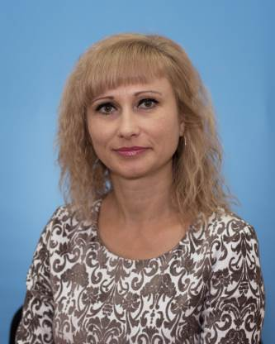 |  | Лишута Татьяна Михайловна, учитель-логопед  Уровень образования - высшее  Квалификация - воспитатель детского сада (педкласс), педагог-психолог  Наименование направления подготовки и (или) специальности – дошкольное образование (педкласс), педагогика и психология  Ученая степень (при наличии) - нет  Ученое звание (при наличии) – нет  Повышение квалификации и (или) профессиональная переподготовка (при наличии):  - профессиональная переподготовка по программе «Специальное (дефектологическое) образование по профилю «Организация и содержание логопедической работы», 2020 г.  - курсы повышения квалификации - "Создание специальных условий для получения дошкольного образования детьми ОВЗ", 2020г.  Общий стаж работы - 28 лет  Стаж работы по специальности - 28 лет  Преподаваемые учебные предметы, курсы, дисциплины (модули)– речевое развитие
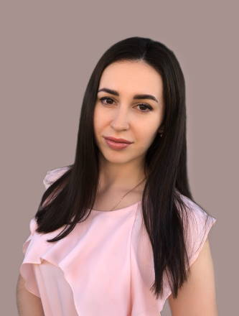 |  | Цыганкова Анастасия Александровна, учитель-логопед  Уровень образования - высшее  Квалификация - магистр  Наименование направления подготовки и (или) специальности- специальное (дефектологическое) образование)  Ученая степень (при наличии) - нет  Ученое звание (при наличии) – нет  Повышение квалификации и (или) профессиональная переподготовка (при наличии):  - курсы повышения квалификации – нет  Общий стаж работы – 8 мес  Стаж работы по специальности – 8 мес  Преподаваемые учебные предметы, курсы, дисциплины (модули)– речевое развитие
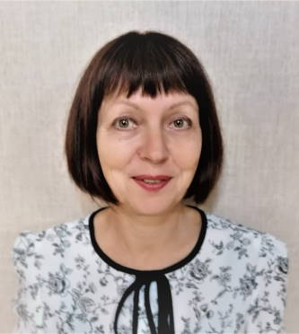 |  | Завьялова Ирина Алексеевна, музыкальный руководитель  Уровень образования - Высшее  Квалификация – культпросвет работник, руководитель самодеятельного хорового коллектива  Наименование направления подготовки и (или) специальности - культурно-просветительская работа  Ученая степень (при наличии) - нет  Ученое звание (при наличии) – нет  Повышение квалификации и (или) профессиональная переподготовка (при наличии):  - курсы повышения квалификации: «Современные педагогические технологии в профессиональной деятельности преподавателя ДМШ, ДШИ по вокально-хоровому классу», 2018г.  Общий стаж работы - 36 лет  Стаж работы по специальности - 33 года  Преподаваемые учебные предметы, курсы, дисциплины (модули)– художественно – эстетическое развитие
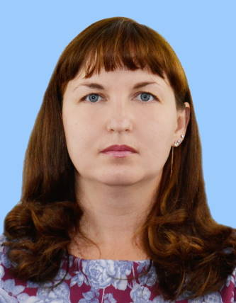 |  | Камоза Татьяна Николаевна, музыкальный руководитель  Уровень образования - Среднее специальное  Квалификация - учитель начальных классов; учитель музыки, музыкальный руководитель  Наименование направления подготовки и (или) специальности - преподавание в начальных классах; музыкальное образование  Ученая степень (при наличии) - нет  Ученое звание (при наличии) – нет  Повышение квалификации и (или) профессиональная переподготовка (при наличии):  - курсы повышения квалификации – нет  Общий стаж работы - 14 лет  Стаж работы по специальности - 8 лет  Преподаваемые учебные предметы, курсы, дисциплины (модули)– художественно – эстетическое развитие
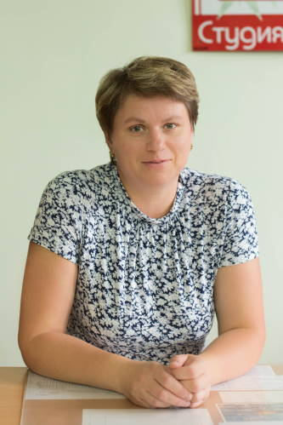 |  | Юринская Светлана Валентиновна, воспитатель  Уровень образования - Среднее специальное  Квалификация - учитель начальных классов  Наименование направления подготовки и (или) специальности – учитель начальных классов  Ученая степень (при наличии) - нет  Ученое звание (при наличии) – нет  Повышение квалификации и (или) профессиональная переподготовка (при наличии):  - курсы повышения квалификации – нет  Общий стаж работы - 26 лет  Стаж работы по специальности - 20 лет  Преподаваемые учебные предметы, курсы, дисциплины (модули)– познавательное развитие, социально-коммуникативное развитие, речевое развитие, художественно – эстетическое развитие, физическое развитие
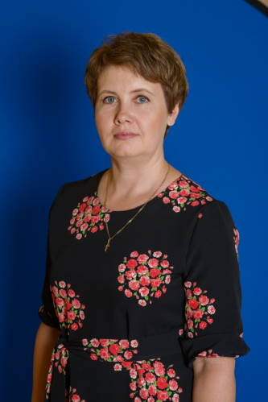 |  | Селиванова Татьяна Николаевна, воспитатель высшей категории  Уровень образования - Высшее  Квалификация - учитель начальных классов (педучилище), преподаватель географии  Наименование направления подготовки и (или) специальности – преподавание в начальных классах (педучилище), география  Ученая степень (при наличии) - нет  Ученое звание (при наличии) – нет  Повышение квалификации и (или) профессиональная переподготовка (при наличии):  - курсы повышения квалификации: «Организация образовательного и воспитательного процесса в дошкольной образовательной организации в условиях реализации ФГОС ДО», 2018г.  Общий стаж работы - 15 лет  Стаж работы по специальности - 6 лет  Преподаваемые учебные предметы, курсы, дисциплины (модули)– познавательное развитие, социально-коммуникативное развитие, речевое развитие, художественно – эстетическое развитие, физическое развитие  Бегларян Ани Арцруновна, учитель-логопед  Уровень образования - высшее  Квалификация - магистр  Наименование направления подготовки и (или) специальности- специальное (дефектологическое) образование)  Ученая степень (при наличии) - нет  Ученое звание (при наличии) – нет  Повышение квалификации и (или) профессиональная переподготовка (при наличии):  - курсы повышения квалификации – нет  Общий стаж работы – 5 лет  Стаж работы по специальности – 4 года  Преподаваемые учебные предметы, курсы, дисциплины (модули)– речевое развитие  Ковезина Кира Сергеевна, воспитатель  Уровень образования - Среднее специальное  Квалификация – учитель начальных классов и начальных классов компенсирующего и коррекционно-развивающего образования  Наименование направления подготовки и (или) специальности – коррекционная педагогика в начальном образовании  Ученая степень (при наличии) - нет  Ученое звание (при наличии) – нет  Повышение квалификации и (или) профессиональная переподготовка (при наличии):  - курсы повышения квалификации:  Общий стаж работы- 1год  Стаж работы по специальности - 3 мес  Преподаваемые учебные предметы, курсы, дисциплины (модули)– познавательное развитие, социально-коммуникативное развитие, речевое развитие, художественно – эстетическое развитие, физическое развитие  Чурикова Алена Витальевна, воспитатель  Уровень образования - Высшее  Квалификация – учитель нач. классов, воспитатель  Наименование направления подготовки и (или) специальности –  Ученая степень (при наличии) - нет  Ученое звание (при наличии) – нет  Повышение квалификации и (или) профессиональная переподготовка (при наличии):  - курсы повышения квалификации:  Общий стаж работы- 5 лет  Стаж работы по специальности - 3 года  Преподаваемые учебные предметы, курсы, дисциплины (модули)– познавательное развитие, социально-коммуникативное развитие, речевое развитие, художественно – эстетическое развитие, физическое развитие

